字心輸入法，您睿智的選擇

|  |  |  |  |  |
| --- | --- | --- | --- | --- |
| **字 根 表** | | | | |
| 序號 | **鍵位** | **字心** | **形 似 音 諧** | **無理** |
| 1 | **a** | **人** |  、入 |  |
| 2 | **b** | **八** | 丷、 、癶、 | 女 |
| 3 | **C** | **艹** | 廾、廿 | 又 |
| 4 | **d** | **丶** | 宀 、 冖、 |  |
| 5 | **e** | **耳** | 阝、卩 、巳、 ⺋ 、巴、、 攵、 夂 |  |
| 6 | **f** | **丨** | 、丿、亅 |  |
| 7 | **g** | **广** | 立、刂、力、方、、勹 |  |
| 8 | **h** | **一** |  |  |
| 9 | **i** | **水** | 氺、冫、二、 、氵、三、彡、彳、〣、 |  |
| 10 | **j** | **乛** | ┌、┒、└、┘、乚、、 |  |
| 11 | **K** | **口** |  |  |
| 12 | **l** | **亠** | 疒、 |  |
| 13 | **m** | **木** |  |  |
| 14 | **n** | **日** |  |  |
| 15 | **o** | **火** | 灬、、、业、米、礻、衤、⺮、鳥、、烏 |  |
| 16 | **P** | **山** | 凵、厶、、 |  |
| 17 | **q** | **禾** |  | 大（犬） |
| 18 | **r** | **亻** | 〢、リ、、儿、几 |  |
| 19 | **s** | **糹** | 幺、糸、乡、纟 |  |
| 20 | **t** | **土** | 士 |  |
| 21 | **u** | **十** | 乂、ナ、、七、、、九、巾 |  |
| 22 | **v** | **扌** | 手、、寸 | 匕 |
| 23 | **w** | **田** | 囗、、皿、叉 |  |
| 24 | **x** | **小** | ⺌、、忄、 |  |
| 25 | **y** | **月** | 、、冂、、刀、乃、夕、、 |  |
| 26 | **z** | **丈** | 、、、戈、丰、 |  |

一、字根表

字心記憶口訣：

人 八 艹 丶 耳 ， 丨 广 一 水 乛 。

口 亠 木 日 火 ， 山 禾 亻 糹 。

土 十 扌 田 小 ， 月 丈 。

字心與鍵位的關係：

1、以字心的首字母確定鍵位：八……b，艹……c，丶……d，耳……e，广……g，一……h，乛……j，口……k，亠……四角號碼查字法的規定：零……l，木……m，亻……r，糹……s，土……t，小……x，月……y，丈……z。共16個。

2、形似：水……形似……i，日……形似……n。共2個。

3、擊鍵頻率：丨……頻率最高且同韻……f，十……頻率高……u，禾……頻率低……q。共3個。

4、牽強附會：人……以人爲始……a，火…水火相鄰最安全…o，山……MP3……P，扌…擊鍵順手…v，田…飯碗…w。共5個。

二、單字編碼規則

單字編碼規則：

形碼+聲碼。

三、形碼取碼規則

1. 字心。 字心+S。如，火=火S=o s 。月=月S=y s 。
2. 成字字根。字心+首末字心或字根。如，女=八十十。 犬=禾禾丶。
3. 左右結構。

1，左部一般只取首碼。如，麟=丶火丈。 醞=一田田。

1. 右部只能取一碼，可補取左部的左下部字心或字根。如，數=丈耳八。 戟=

十丈十。

1. 連體字或是上下結構中的上部如果是左右結構，那麼“次碼”就取右上角的字心或字根。如，變=糹糹耳。 步=丨一丨。 壟=广扌土。
2. 半包圍外結構一律簡化，一般取它的首起字心或字根。如，產=亠丨丈。 趣=土耳艹。
3. 全包圍外結構一律取作“田”。如，國=田丈一。 面=一丨田。
4. 特殊處理。

1，只有一碼可取的獨體字（連體字），也就是一主筆穿過二筆或二筆以上的漢字，就要忽略這一主筆（豎或豎撇或豎鉤），然後取它的首末字心或字根。如，事=丈一乛。 史=丈口丶。

2，末碼，如果是半包圍結構就取結構內的最下部字心或字根。如，商=亠八口。 賜=田日亻。

四、聲碼取碼規則

聲碼起輔助的作用，一律以拼音的首字母來加以區分。如，愛=丨小耳a。 心=丶丶 x。

五、構詞規則

二字詞：第一個字前两码碼+第二個字前两码。

三字詞：第一個字第一码+第二個字第一碼++第三個字前两码。

多字詞：第一個字第一码+第二個字第一碼+第三個字第一碼+最後一個字第一碼。

六、《字心小字典》傳統字版截圖

《字心小字典》爲字心輸入法走進中小學課堂奠定了最堅實的基礎！

|  |  |  |  |  |  |  |  |  |  |
| --- | --- | --- | --- | --- | --- | --- | --- | --- | --- |
| 單字數量 | 碼長 | 不重碼 | 單字重碼數量（組） | | | | | | |
| 7374 | 3 | 1個字 | 2個字 | 3個字 | 4個字 | 5個字 | 6個字 | 7個字 | 8個字 |
| 3557 | 1491 | 508 | 199 | 65 | 31 | 11 | 1 |

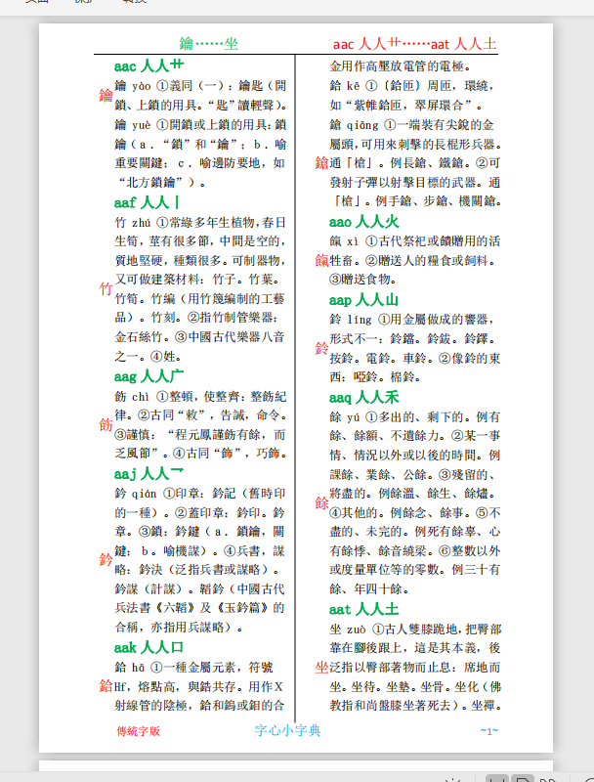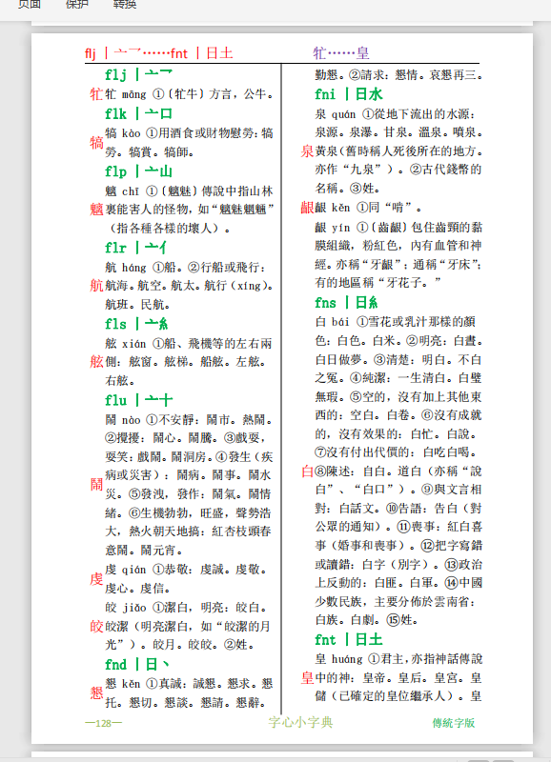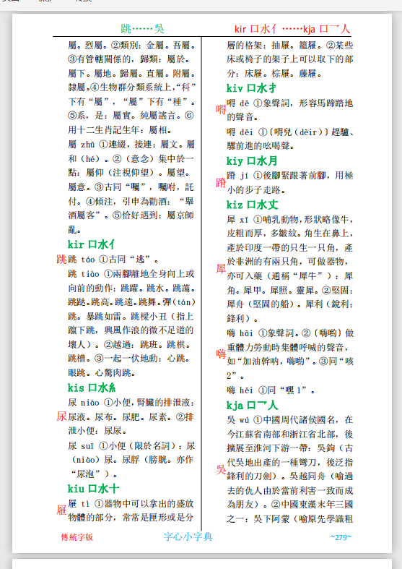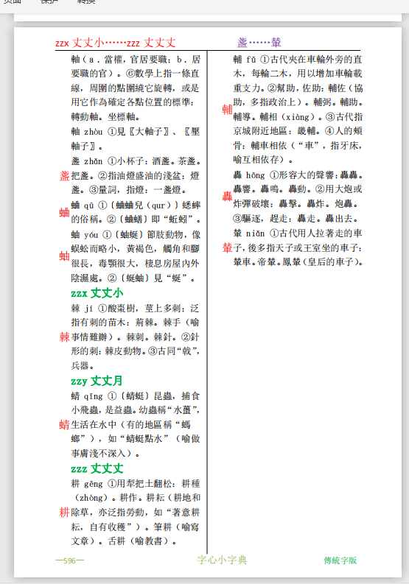

七、《字心小字典》簡化字版截圖

|  |  |  |  |  |  |  |  |  |  |
| --- | --- | --- | --- | --- | --- | --- | --- | --- | --- |
| 單字數量 | 碼長 | 不重碼 | 單字重碼數量（組） | | | | | | |
| 6770 | 3 | 1個字 | 2個字 | 3個字 | 4個字 | 5個字 | 6個字 | 7個字 | 8個字 |
| 3222 | 1398 | 456 | 179 | 69 | 37 | 8 | 3 |

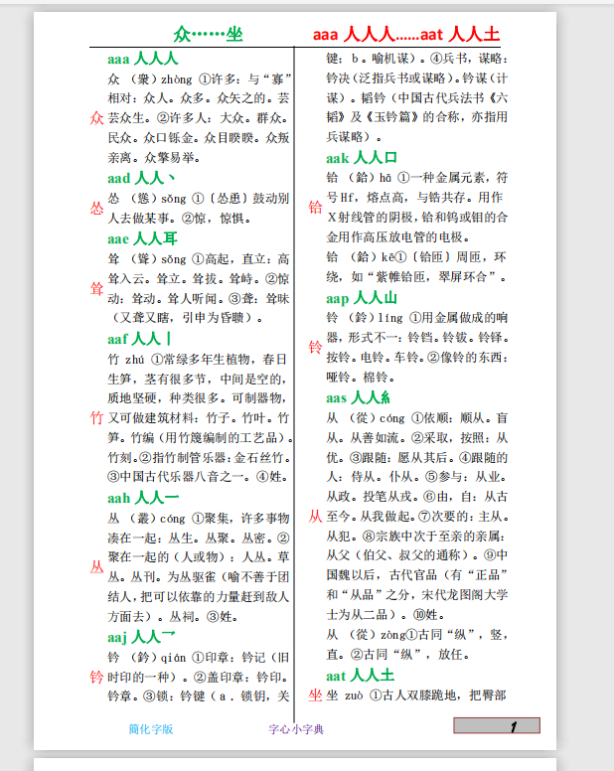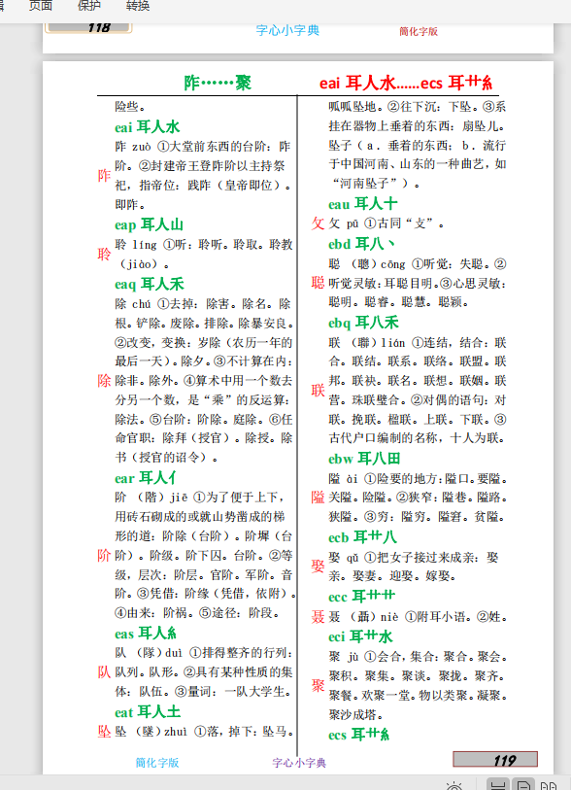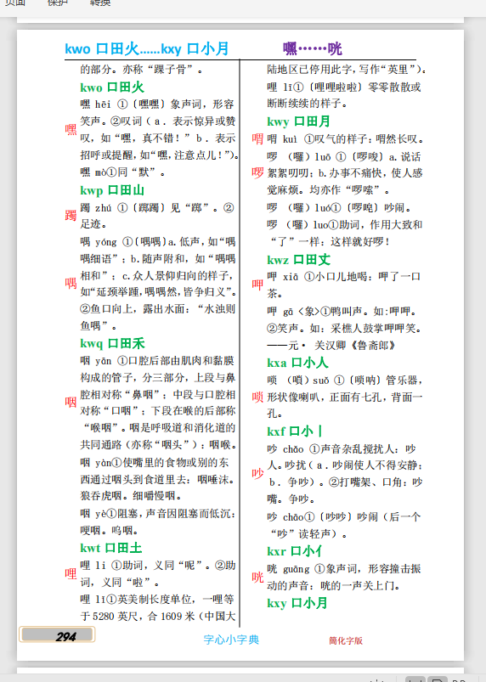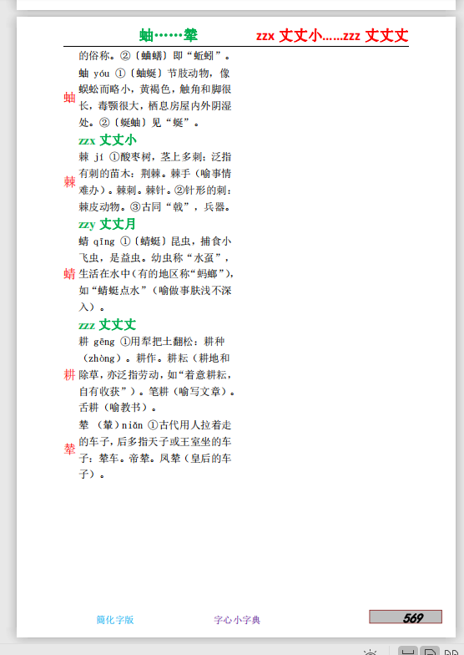

八、《字心小字典》實物樣本

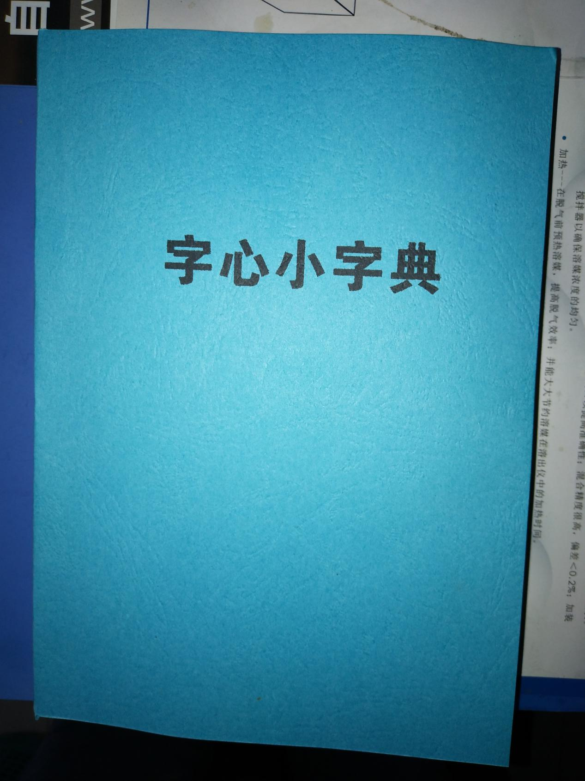

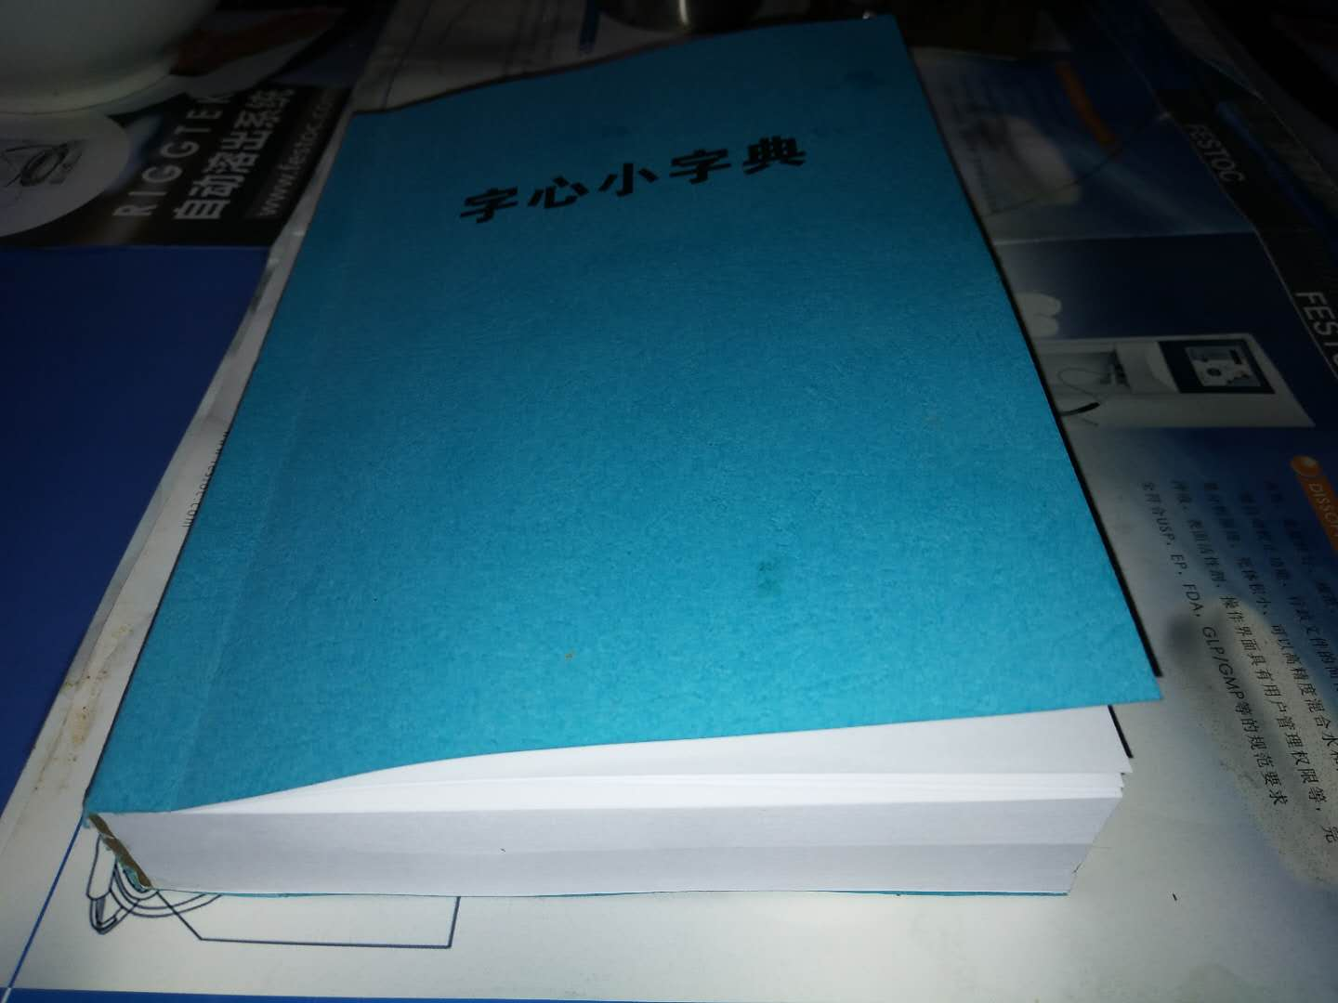

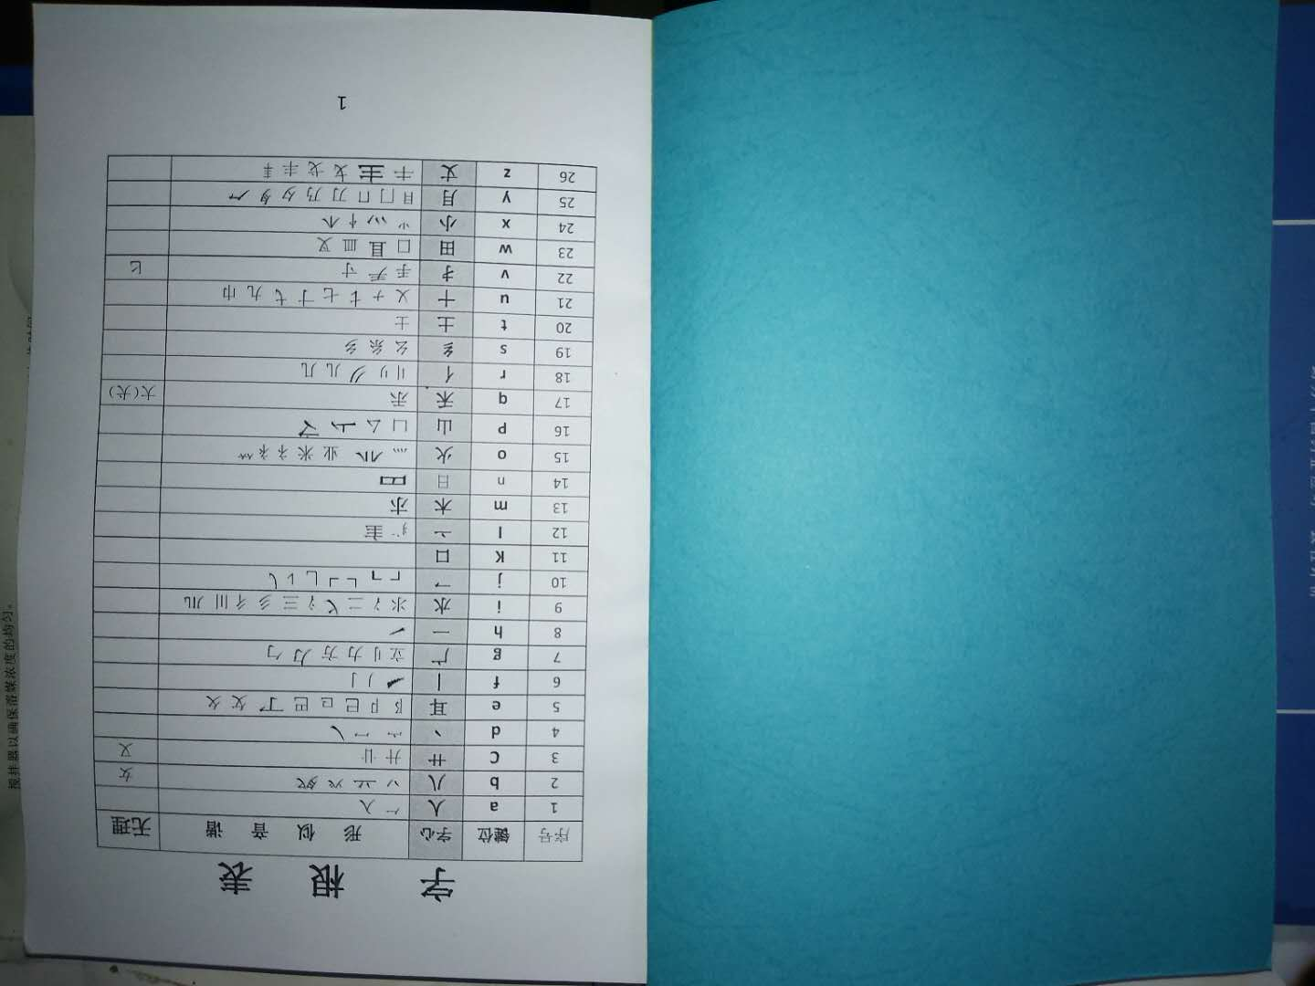

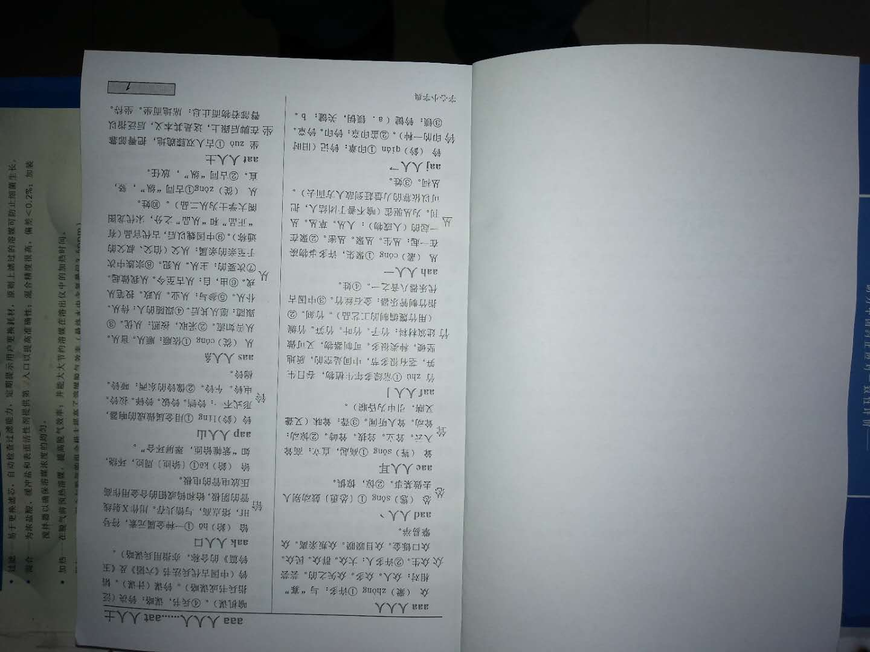

歡迎大家使用